一、聘用业务骨干及岗位条件
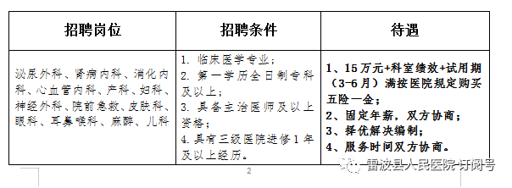二、聘用专业技术人员及岗位条件
